БЮЛЛЕТЕНЬ

Официальный вестник

Казанского сельского поселения

Официальное периодическое печатное издание  Администрации Казанского сельского поселения  Верхнедонского района Ростовской области | Издается с февраля 2013 года  (№10) 19 мая 2016 года  Выходит 2 раза в месяц  бесплатно
РОСТОВСКАЯ ОБЛАСТЬ
ВЕРХНЕДОНСКОЙ РАЙОН
МУНИЦИПАЛЬНО ОБРАЗОВАНИЕ
«КАЗАНСКОЕ СЕЛЬСКОЕ ПОСЕЛЕНИЕ»
СОБРАНИЕ ДЕПУТАТОВ
КАЗАНСКОГО СЕЛЬСКОГО ПОСЕЛЕНИЯ

РЕШЕНИЕ

18.05.2016 № 227 ст. Казанская

О целесообразности изменения
границ муниципального
образования «Казанское
сельское поселение»
На основании статьи 12 Федерального закона от 6 октября 2003 года
№ 131-ФЗ «Об общих принципах организации местного самоуправления в Российской Федерации», статьи 10 Областного закона от 28 декабря 2005 года № 436-ЗС «О местном самоуправлении в Ростовской области», Устава муниципального образования «Казанское сельское поселение», в целях описания и утверждения границ муниципального образования «Казанское сельское поселение», в соответствии с требованиями градостроительного и земельного законодательства Собрание депутатов Казанского сельского поселения
решило:
1. Признать целесообразным изменение границ муниципального образования «Казанское сельское поселение» согласно приложению к настоящему решению путем:
а) включения в состав территории муниципального образования «Казанское сельское поселение» Верхнедонского района земельного участка общей площадью 19,00 га из состава территории муниципального образования «Казансколопатинское сельское поселение» Верхнедонского района;
б) передачи из состава территории муниципального образования «Казанское сельское поселение» Верхнедонского района земельного участка общей площадью 23,66 га и включения его в состав территории муниципального образования «Солонцовское сельское поселение» Верхнедонского района.
2. Настоящее решение вступает в силу со дня его официального опубликования.
3. Контроль за исполнением настоящего решения оставляю за собой.
Глава
Казанского сельского поселения Л.А. Самолаева

Приложение
к решению Собрания депутатов Казанского сельского поселения «О целесообразности изменения границ муниципального образования «Казанское сельское поселение»

Проектный план прохождения уточненной границы муниципального образования «Казанское сельское поселение» в соответствии
с требованиями градостроительного и земельного законодательства

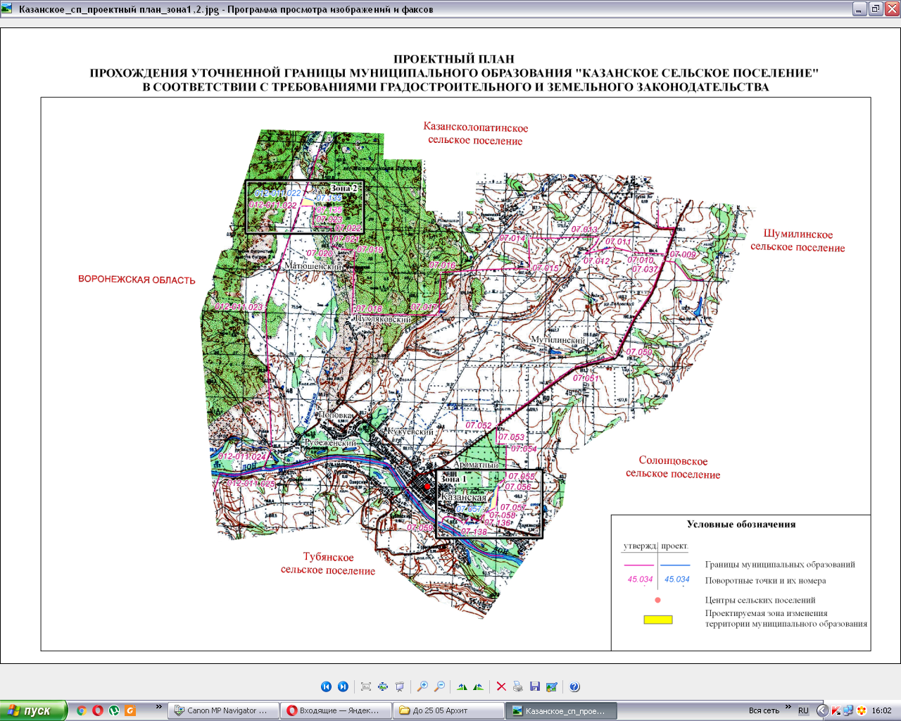

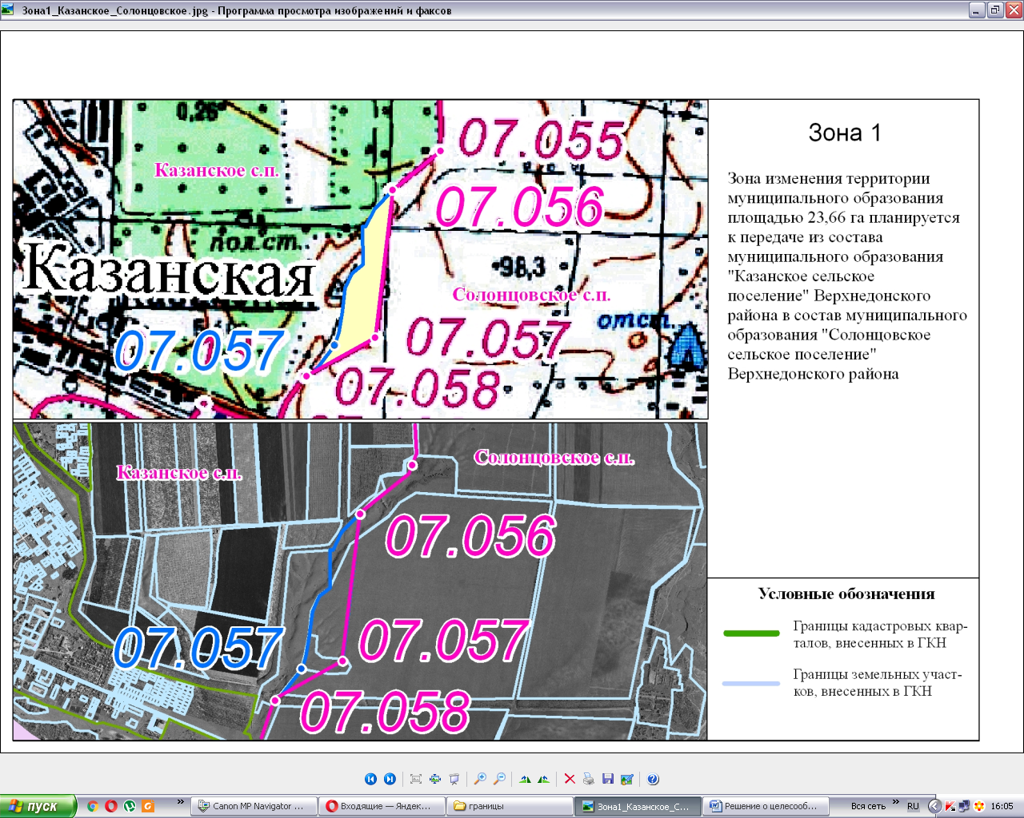
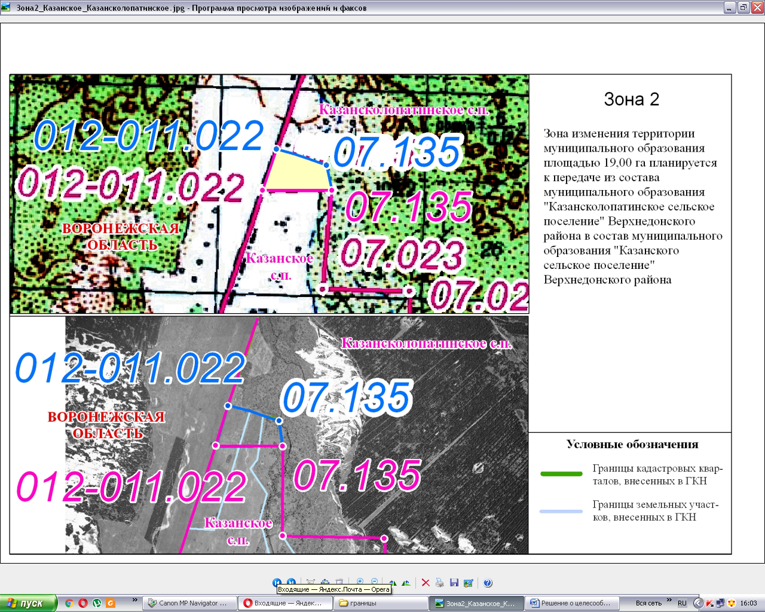

ИЗДАТЕЛЬ ОФИЦИАЛЬНОГО БЮЛЛЕТЕНЯ:  Администрация Казанского сельского поселения | Отпечатано в Администрации Казанского сельского поселения Верхнедонского района:  346170, ул. Маяковского,25  ст. Казанская  E-mail:kazsp06059@yandex.ru | РАСПРОСТРАНЯЕТСЯ БЕСПЛАТНО  Тираж 30 экземпляров

